ASSUNTO: Solicita ao Sr. Prefeito Municipal que, por meio da Subprefeitura do Distrito de Martim Francisco, construa bancos e mesas numa área verde à rua Antônio Mariccuti, no Jardim Mandaio.
DESPACHO

SALA DAS SESSÕES____/____/_____

PRESIDENTE DA MESA
INDICAÇÃO Nº DE 2017

SENHOR PRESIDENTE,
SENHORAS E SENHORES VEREADORES,

À rua Antônio Maiccutti, no Jardim Mandaio, há uma área verde que, conforme foto 1 - é utilizada por um grupo de mulheres que, geralmente no período da tarde se reúnem no local para conversar ou até promover horas de lazer por meio de show de prêmios (um bingo entre elas). Por isso, além desse grupo, alguns moradores da referida rua também utilizam o espaço que é dotado de árvores e se torna um local agradável para frequentar, principalmente nos dias de temperaturas elevadas.
Atendendo solicitações dos moradores, INDICO na forma regimental, e depois de ouvido o Douto Plenário desta Casa, que seja oficiado ao Exmo. Senhor Prefeito Municipal Carlos Nelson Bueno, por meio do Subprefeito do Distrito de Martim Francisco, Adilson Silva para que possa ser construído alguns bancos e mesas - de concreto ou de outro material viável – para melhorar as condições de lazer dos moradores do Mandaio. Além disso, eles pedem que a Subprefeitura mantenha a limpeza do local, roçando o mato, pois lá também há uma pequena quadra – conforme foto 2 - para uso das crianças e adolescentes. Em contrapartida, o grupo de mulheres deverá garantir o cuidado da área, fiscalizando para evitar que sejam jogados lixos e entulhos e ainda deverá fazer o plantio de flores e cuidar com o objetivo de melhorar o visual do espaço.

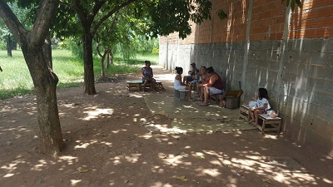

Foto 1

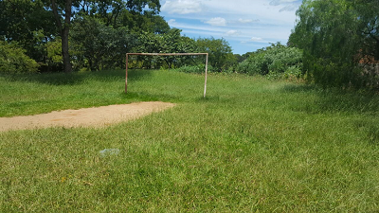
Foto 2

SALA DAS SESSÕES “VEREADOR SANTO RÓTOLLI”, em 23 de fevereiro de 2017.

JORNALISTA GERALDO VICENTE BERTANHA (GEBÊ)
VEREADOR DA CÂMARA MUNICIPAL


